新 书 推 荐

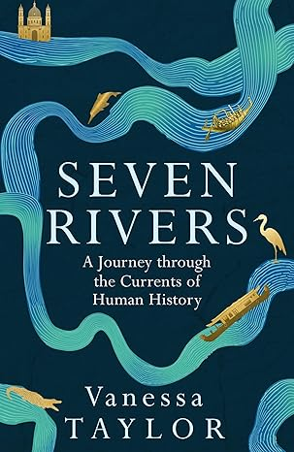
中文书名：《七条河流：人类历史潮流之旅》
英文书名：SEVEN RIVERS: A Journey Through the Currents of
Human History
作 者：Vanessa Taylor
出 版 社：W&N
代理公司：PFD/ANA/Sharon
出版时间：2025年8月
代理地区：中国大陆、台湾
页 数：352页
审读资料：电子稿
类 型：历史
版权已授：丹麦、德国、意大利、罗马尼亚和葡萄牙、韩国

内容简介：

河流是贯穿我们生活的自然动脉。人类利用河流资源，航行于其上，在其中筑坝，甚至予以崇拜。从古老的埃及生态系统到沉没的现代城市，人类对河流的使用反映了权力生态以及价值体系。如今，在环境法规最严格、但对野泳热情高涨的时代，在亚马逊森林不断燃烧而世界主要河流系统正在衰亡的时代，河流与人类的关系愈发清晰：河流承载着人类最辉煌和最黑暗的时刻。

《七条河流》讲述了尼罗河、多瑙河、尼日尔河、密西西比河、恒河、长江和泰晤士河的故事。这是一个关于帝国边界、砂金、绑架、奴隶制、去殖民化、神话创造和河流毁灭的故事，讲述了生于斯死于斯的人们，及其无尽的创造力：对绿洲和含水层的利用、莲花池和空中花园的建造、庞大的运河系统和复杂的捕鱼仪式，以及他们的绝对权力与巧妙反抗。故事的核心是中国历代王朝统治者、罗马人、印度教徒及其崇尚的河流之神、哈布斯堡和奥斯曼帝国、莫卧儿皇帝、马里黄金时代至今的尼日尔人民、密西西比河上的生死斗争，以及在叛逆的帝国臣民河流上推翻英国统治的过程。

这是七条河流的故事，也是人类的历史。

作者简介：

范妮莎·泰勒（Dr Vanessa Taylor），英国格林威治大学的河流、水资源和环境历史学家。她发表了大量作品，为《BBC历史杂志》撰稿，是泰晤士河历史方面的权威专家之一。她在默西河、泰晤士河、洛杉矶河和斯托尔河的流域中长大。范妮莎目前居住在伦敦。

感谢您的阅读！
请将反馈信息发至：版权负责人
Email：Rights@nurnberg.com.cn
安德鲁·纳伯格联合国际有限公司北京代表处
北京市海淀区中关村大街甲59号中国人民大学文化大厦1705室, 邮编：100872
电话：010-82504106, 传真：010-82504200
公司网址：http://www.nurnberg.com.cn
书目下载：http://www.nurnberg.com.cn/booklist_zh/list.aspx
书讯浏览：http://www.nurnberg.com.cn/book/book.aspx
视频推荐：http://www.nurnberg.com.cn/video/video.aspx
豆瓣小站：http://site.douban.com/110577/
新浪微博：安德鲁纳伯格公司的微博_微博 (weibo.com)
微信订阅号：ANABJ2002


